科 目：电磁兼容理论

班 级：1701

学 号：20178210

姓 名：陈若愚

时 间：2020.04.09

1. 简述对电磁兼容的理解以及应用领域，并针对你感兴趣的一个领域阐述自己的见解。(500字以内，2020.04.03)

①电磁兼容[1]：有限的空间、时间和频谱资源等条件下，各种用电设备（包括生物体）可以共存，且设备或系统在其电磁环境正常工作时，不会致使其它的用电设备或系统不能在其承受干扰的范围内工作，电磁兼容对设备的要求：自身工作不产生超过规定限制的电磁，且本身要求有抗电磁干扰能力。

②应用领域，包括但不限于：航空和航天技术、卫星技术、无线电通信技术、电力传输技术、家用仪器、现代医疗器械，汽车电子等[1][2]。

③在现代医疗器械领域：电子科技的飞跃发展，现代医疗仪器，如超声波图像等，依赖于电子设备。高水平的医疗往往离不开多种医疗器械相互配合，如救急手术需要用输氧仪器等等。而因为电子设备本身的电磁干扰性的存在，因此电磁兼容在医疗器械领域非常重要。医疗器械产品电磁兼容性测试主要包括两大块，一个是自身的电磁辐射量，另一个是自身的抗干扰能力，我国对医疗器械的测试标准如表1所示。

表1 电磁兼容性实验项目与对应标准[3]

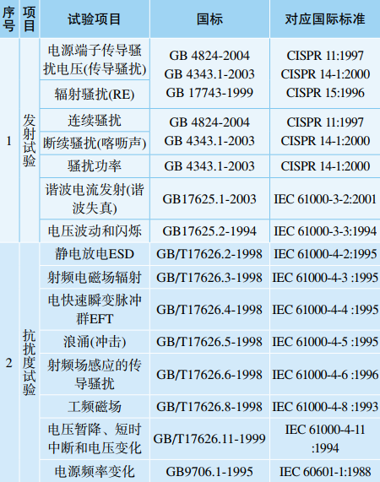

目前医疗器械设备中主要问题集中于：传导干扰、辐射干扰、静电干扰、射频干扰、冲击干扰等等[4]。针对这些电磁干扰，医疗器械主要的改进措施包括：金属外壳屏蔽干扰、非金属外壳屏蔽干扰、电源滤波器消除射频干扰、信号传输线改进，例如增加磁珠消除射频干扰[4]。总结，增强医疗器械的电磁兼容性的因素，包括但不限于：机械结构、滤波器电路、生成材料、附件等等。

参考文献：

[1]. 路宏敏, 余志勇, 李万玉. 工程电磁兼容[M]. 2010.

[2]. 乔峰, 官辉, 黄煜, et al. 电磁兼容整改对医疗器械电气安全的影响[J]. 医疗卫生装备, 2019(10).

[3]. 张保运. 电磁兼容性(EMC)在医疗器械产品中的应用[J]. 中国医疗器械信息(9):25-29+61.

[4]. 林涛.医疗仪器EMC测试主要问题及整改方法[J].中国医疗器械信息,2019,25(23):17-19.